**SKPL**-0001

SPESIFIKASI KEBUTUHAN PERANGKAT LUNAK

Sistem Informasi Perpustakaan :

“SCI-LAND”

untuk:

Perpustakaan Daerah Kota Bandung

Dipersiapkan oleh:

Kevin Bintang Martinius(1301170323)

Fery Ardiansyah(1301174139)

Rendhi Arya Wiryawan(1301174097)

Gemara Dimas Fitrah Sukma(1301174258)

Program Studi S1 Teknik Informatika – Fakultas Informatika

Universitas Telkom

Jalan Telekomunikasi Terusan Buah Batu, Bandung

Indonesia

|  |  |  |  |
| --- | --- | --- | --- |
| Program Studi S1 Teknik Informatika  -  Fakultas Informatika | Nomor Dokumen | | Halaman |
| *SKPL-0001* | | 25 |
| Revisi |  |  |

# Daftar Perubahan

|  |  |
| --- | --- |
| Revisi | Deskripsi |
| A |  |
| B |  |
| C |  |
| D |  |
| E |  |
| F |  |
| G |  |

|  |  |  |  |  |  |  |  |  |
| --- | --- | --- | --- | --- | --- | --- | --- | --- |
| INDEX | - | A | B | C | D | E | F | G |
| TGL |  |  |  |  |  |  |  |  |
| Ditulis oleh |  |  |  |  |  |  |  |  |
| Diperiksa oleh |  |  |  |  |  |  |  |  |
| Disetujui oleh |  |  |  |  |  |  |  |  |

# Daftar Halaman Perubahan

|  |  |  |  |
| --- | --- | --- | --- |
| Halaman | Revisi | Halaman | Revisi |
|  |  |  |  |

# Daftar Isi

Daftar Perubahan 1

Daftar Halaman Perubahan 2

Daftar Isi 3

Daftar Gambar 4

Daftar Tabel 4

1. Pendahuluan 5

1.1 Tujuan Penulisan Dokumen 5

1.2 Ruang Lingkup / Cakupan Dokumen 5

1.3 Definisi, Singkatan, dan Akronim 5

1.4 Referensi 6

2. Deskripsi Global Perangkat Lunak 7

2.1 Statement of Objective Perangkat Lunak 7

2.2 Perspektif dan Fungsi Perangkat Lunak 7

2.2.1 Perspektif Perangkat Lunak 7

2.2.2 Fungsi Perangkat Lunak 8

2.3 Profil dan Karakteristik Pengguna 8

2.4 Lingkungan Operasi 9

2.5 Spesifikasi Kebutuhan Perangkat Keras / Lunak 10

2.5.1 Server 10

2.5.2 Client 10

2.6 Asumsi dan Dependensi 10

3. Deskrpsi Rinci Perangkat Lunak 11

3.1 Deskripsi Kebutuhan 11

3.1.1 Kebutuhan Fungsional 11

3.1.2 Kebutuhan Non-Fungsional 11

3.2 Pemodelan Analisis 13

3.2.1 Usecase Diagram 13

5.1.1. Class Diagram: 19

4. Kebutuhan Antarmuka Eksternal 20

5.2. Antarmuka Pengguna 20

5.3. Antarmuka Perangkat Keras 20

5.4. Antarmuka Perangkat Lunak 20

5.5. Antarmuka Komunikasi 20

5. Requirements Lain 21

# Daftar Gambar

Gambar 1 Lingkungan Operasi 8

Gambar 2 Usecase Diagram 12

Gambar 3 Class Diagram 18

Gambar 4 Flow Map 23

Gambar 5 ER Diagram 24

# Daftar Tabel

Tabel 1.3. 1 Definisi, Singkatan, Akronim 6

Tabel 2.3. 1 Hak Akses 9

Tabel 3.1.1. 1 Kebutuhan Fungsional 11

Tabel 3.1.2. 1 Kebutuhan Non-Fungsional 12

Tabel 5. 1 Kata-kata Sukar 22

# Pendahuluan

## Tujuan Penulisan Dokumen

Dokumen Spesifikasi Kebutuhan Perangkat Lunak (SKPL) adalah dokumen spesifikasi sebuah perangkat lunak yang bertujuan sebagai acuan untuk mempermudah tahap pengembangan. Penulisan dokumen ini memiliki banyak tujuan, yang pertama yaitu untuk mendeskripsikan ide penulis dengan detail yang sesuai dengan hasil penelitian maupun analisis dan diterapkan dengan dasar ilmu sains. Tujuan kedua adalah jika ide tidak dapat direalisasikan peneliti selanjutnya dapat menggunakan isi dokumen untuk merealisasikannya. Tujuan terakhir adalah untuk memenuhi tugas yang telah diberikan pengajar mata kuliah Analisis dan Perancangan Perangkat Lunak.

## Ruang Lingkup / Cakupan Dokumen

SCI-LAND adalah perangkat lunak berbasis web yang merupakan sebuah sistem informasi untuk perpustakaan. Perangkat lunak ini mengatur peminjaman buku oleh anggota perpustakaan secara online. Selain itu perangkat lunak ini juga mengolah data buku, data pengguna, dan data pegawai(hanya administrator). Perangkat lunak ini tentunya membutuhkan konektivitas internet agar dapat digunakan.

## Definisi, Singkatan, dan Akronim

Perangkat lunak ini bertujuan untuk menciptakan sistem perpustakaan yang terintegrasi internet sehingga pelanggan dapat menggunakan fitur-fitur seperti melakukan reservasi peminjaman maupun mengakses buku-buku digital yang tersedia secara real-time. Perangkat lunak ini juga bertujuan agar perusahaan pemakai dapat memberikan layanan kepada pelanggan dengan jangkauan yang lebih luas dengan diintegrasikannya perangkat lunak ini dengan internet.

|  |  |
| --- | --- |
| **Kata Kunci atau frase** | **Definisi atau akronim** |
| SKPL | Spesifikasi Kebutuhan Perangkat Lunak  Dokumen yang berisi tentang spesifikasi perangkat lunak yang akan dikembangkan. |
| RPL | Rekayasa Perangkat Lunak  Merupakan ilmu yang membahas aspek produksi perangkat lunak yang mencakup analisis, desain, pengkodean, pengujian dan pemeliharaan. |
| Admin | Administrasi  Merupakan pihak yang bertanggung jawab atas pengelolaan data. |

Tabel 1.3. 1 Definisi, Singkatan, Akronim

## Referensi

* Aripratomo, A., Setya N, D. S., M. R., & Gumilang, M. A. (2014). *SKPL-TOAS.* Malang.
* N.P, H. (2015). SKPL-SISTA.

# Deskripsi Global Perangkat Lunak

## Statement of Objective Perangkat Lunak

SCI-LAND merupakan produk pengganti dari sistem yang sudah ada. Sistem diperbaharui karena dianggap kurang efisien dan tidak menggunakan jaringan internet sehingga penggunaan hanya sebatas dalam perpustakaan tersebut. SCI-LAND dibuat terkoneksi internet sehingga pengguna dapat mengakses perangkat lunak dari kejauhan tanpa harus mendatangi perpustakaan tersebut.

## Perspektif dan Fungsi Perangkat Lunak

### Perspektif Perangkat Lunak

SCI-LAND adalah perangkat lunak yang dapat menangani peminjaman buku dan pendaftaran anggota perpustakaan secara *online*. Perangkat Lunak *Web* ini dapat dijalankan di segala perangkat dari *smartphone* hingga personal komputerselama perangkat tersebut memiliki *web browser* dan terkoneksi dengan internet*.*

### Fungsi Perangkat Lunak

Adapun fungsi-fungsi yang dimiliki oleh perangkat lunak ini adalah :

1. Peminjam

* Cari Buku
* Pinjam buku
* Kelola Akun

1. Admin

* Kelola Akun
* Kelola Data Buku
* Pengembalian Buku

## Profil dan Karakteristik Pengguna

Pengguna perangkat lunak ini adalah peminjam dan admin. Peminjam adalah pengguna yang sudah terdaftar sebagai anggota. Admin adalah pengguna yang memiliki wewenang untuk mengelola data buku dan menangani proses pengembalian buku.

Tabel 2.3. 1 Hak Akses

|  |  |
| --- | --- |
| **Kategori Pengguna** | **Hak Akses/Aktivitas** |
| Peminjam | 1. Mencari buku 2. Meminjam buku |
| Admin | 1. Mengedit data buku 2. Menambah data buku 3. Melihat data buku yang ada 4. Menghapus data buku 5. Menginput data pengembalian |

## Lingkungan Operasi

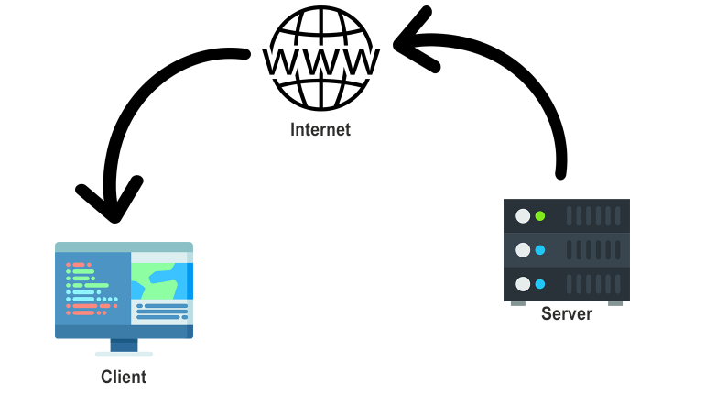

Gambar 1 Lingkungan Operasi

Pada sisi client, perangkat lunak ini akan beroperasi pada perangkat bersistem operasi apapun yang memiliki web browser dan terkoneksi dengan internet. Pada sisi server, perangkat lunak ini membutuhkan sebuah komputer server yang memiliki layanan DHCP, DNS, HTTPS, dan Web server serta terhubung dengan jaringan internet.

## Spesifikasi Kebutuhan Perangkat Keras / Lunak

### Server

Perangkat Lunak :

* Ubuntu Server 18.04.2.LTS
* MySQL for Ubuntu

Perangkat Keras :

* Intel Core i7-9700K
* 5x WD Blue 2TB
* 4x Corsair Vengeance 8GB

### Client

Perangkat Lunak :

* Windows, Macintosh OS, Linux
* Web Browser

Perangkat Keras :

* Intel Coleron
* RAM 4GB

## Asumsi dan Dependensi

Asumsi :

1. Admin memiliki kewenangan untuk mengolah data buku dan data pengembalian.
2. *Website* ini dibangun untuk mengefektifitaskan peminjaman buku di perpustakaan.
3. *Website* ini dapat mengatur keseluruhan data baik data peminjam, data admin, data buku dan data peminjaman serta pengembalian.

Dependensi :

1. Sistem informasi hanya dapat diakses jika terdapat koneksi internet.
2. *Website* hanya dapat diakses disekitar wilayah perpustakaan.
3. Peminjam dan admin harus terdaftar dalam *database* jika ingin mengakses program.

# Deskrpsi Rinci Perangkat Lunak

## Deskripsi Kebutuhan

### Kebutuhan Fungsional

|  |  |  |  |
| --- | --- | --- | --- |
| No. | Kode Kebutuhan | Fungsi | Deskripsi |
| 1. | FR-XC | Pencarian | Fungsi ini digunakan oleh peminjam untuk mencari data buku menggunakan kata kunci dan sistem menampilkan data buku yang sesuai. |
| 2. | FR-XJ | Peminjaman | Fungsi ini digunakan oleh peminjam untuk meminjam buku yang sebelumnya sudah dicari dan masih tersedia. |
| 3. | FR-XB | Pengembalian | Fungsi ini digunakan oleh admin untuk mengonfirmasi pengembalian buku dari peminjam dan memvalidasi dengan data buku yang dipinjam. |
| 4. | FR-XD | Denda | Fungsi ini dilakukan oleh sistem jika peminjam mengembalikan buku melebihi tenggat waktu yang ditentukan sebelumnya, untuk menghitung dendanya. |
| 5. | FR-XP | Poin | Fungsi ini dilakukan oleh sistem untuk menghitung poin peminjam jika meminjam buku. |
| 6. | FR-XK | Kelola Akun | Fungsi ini dilakukan oleh *user* untuk mengelola akunnya berupa edit profil. |
| 7. | FR-XT | Kelola Data Buku | Fungsi ini dilakukan oleh admin untuk mengelola data buku berupa menambahkan data buku, edit data buku dan menghapus data buku. |

Tabel 3.1.1. 1 Kebutuhan Fungsional

### Kebutuhan Non-Fungsional

|  |  |  |  |
| --- | --- | --- | --- |
| No. | Quality | Kode Kebutuhan | Deskripsi |
|  | Security  Safety | NFR-AD | Masuk ke dalam sistem sebagai admin hanya berlaku pada jaringan lokal perpustakaan |
|  | Security  Safety | NFR-CL | Akun peminjam akan otomatis *log out* jika tidak ada aktivitas selama 1 jam |
|  | Availability | NFR-H | Sistem aktif 24 jam non-stop |
|  | Portability | NFR-P | Aplikasi ini dapat digunakan disegala perangkat selama memiliki *web browser* dan koneksi internet |
|  | Response time | NFR-RT | Sistem ini dapat langsung |

Tabel 3.1.2. 1 Kebutuhan Non-Fungsional

## Pemodelan Analisis

### Usecase Diagram

Diasumsikan pada usecase diagram berikut data *user* sudah terdaftardan dalam keadaan Login

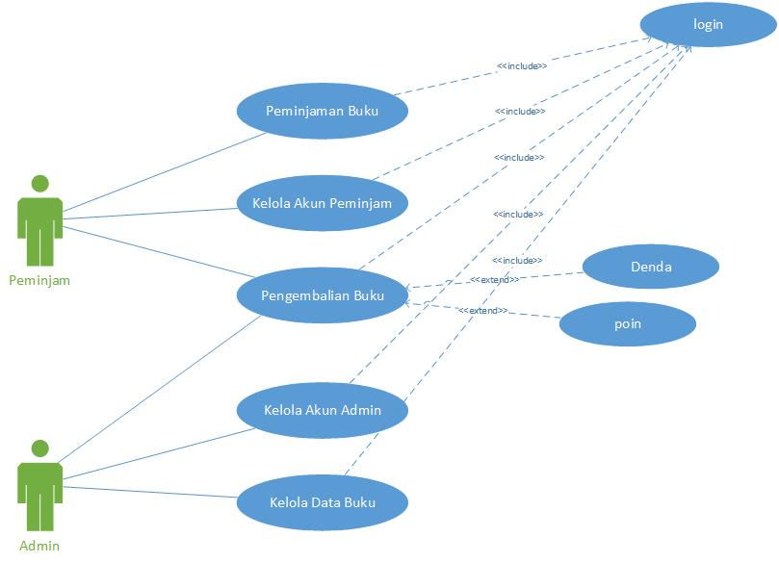

Gambar 2 Usecase Diagram

#### Usecase Scenario #1

|  |  |  |
| --- | --- | --- |
| Nama Use Case | Peminjaman Buku | |
| Deskripsi | Fungsi untuk melakukan peminjaman buku peminjaman. | |
| Pre-Kondisi | Peminjam telah terdaftar dan telah masuk ke halaman pencarian buku | |
| Post-Kondisi | Peminjam menerima laporan peminjaman beserta id peminjaman | |
| Skenario Utama |  | |
|  | Aktor | Sistem |
| 1. Peminjam menginputkan kata kunci buku yang ingin dipinjam di kolom pencarian |  |
|  | 1. Menampilkan daftar buku yang sesuai kata kunci dari database buku |
| 1. Memilih buku dari daftar buku yang ditampilkan |  |
| 1. Klik ‘Pinjam’ |  |
|  | 1. Mengambil tanggal secara otomatis untuk dimasukkan ke dalam data peminjaman |
|  | 1. Menyimpan data peminjaman ke database |
|  | 1. Menampilkan laporan peminjaman kepada peminjam yang berisi nomor id peminjaman dan detil-detil peminjaman |
| Skenario Eksepsional (Alternative flow) |  | |
|  | Aktor | Sistem |
|  | * 1. Jika buku yang dicari tidak ditemukan akan dikembalikan ke halaman pencarian |
| * 1. Peminjam meng-klik ‘Batal’ |  |
|  | 4.1.Sistem mengembalikan ke halaman awal |

#### Usecase Scenario #2

|  |  |  |
| --- | --- | --- |
| Nama Use Case | Kelola Akun Peminjam | |
| Deskripsi | Pengelolaan akun peminjam (selain registrasi) | |
| Pre-Kondisi | Peminjam telah terdaftar dan sudah melakukan *login* | |
| Post-Kondisi | Data akun peminjam telah diubah | |
| Skenario Utama |  | |
|  | Aktor | Sistem |
| 1. Peminjam memilih page edit profil |  |
|  | 1. Sistem menampilkan page edit profil |
| 1. Peminjam mengubah data akun |  |
| 1. Klik ‘Simpan’ |  |
|  | 1. Jika data valid, sistem akan menyimpan data akun yang telah diubah ke *database* akun peminjam |
| Skenario Eksepsional (Alternative flow) |  | |
|  | Aktor | Sistem |
| * 1. Klik ‘Batal’ |  |
|  | * 1. Sistem mengembalikan halaman ke halaman sebelumnya |
|  | * 1. Jika data tidak valid, perubahan gagal |

#### Usecase Scenario #3

|  |  |  |
| --- | --- | --- |
| Nama Use Case | Pengembalian Buku | |
| Deskripsi | Pengelolaan pengembalian buku yang dilakukan oleh admin | |
| Pre-Kondisi | Peminjam sudah melakukan peminjaman buku | |
| Post-Kondisi | Status peminjaman buku berubah | |
| Skenario Utama |  | |
|  | Aktor | Sistem |
| 1. Admin memilih menu pengembalian |  |
|  | 1. Menampilkan menu pengembalian |
| 1. Mencari data peminjam |  |
|  | 1. Jika data peminjam tersedia, sistem menampilkan data buku-buku yang dipinjam oleh peminjam tersebut |
| 1. Admin memilih buku yang akan dikembalikan |  |
| 1. Admin mengisi data pengembalian dan meng-klik ‘Simpan’ |  |
|  | 1. Sistem menghitung denda |
|  | 1. Jika peminjam tidak terkena denda, data pengembalian akan disimpan ke database |
|  | 1. Sistem menambahkan poin ke akun peminjam |
| Skenario Eksepsional (Alternative flow) |  | |
|  | Aktor | Sistem |
|  | 4.1. Jika data peminjam tidak tersedia, pengembalian gagal |
|  | 8.1. Jika peminjam terkena denda, sistem menampilkan nominal denda |
| 8.2. Peminjam membayar denda |  |
|  | 8.3. Menyimpan data pengembalian ke database |

#### Usecase Scenario #4

|  |  |  |
| --- | --- | --- |
| Nama Use Case | Kelola akun admin | |
| Deskripsi | Pengelolaan akun admin (selain registrasi) | |
| Pre-Kondisi | Admin telah terdaftar dan telah melakukan login | |
| Post-Kondisi | Data akun admin berubah | |
| Skenario Utama |  | |
|  | Aktor | Sistem |
| 1. Admin membuka menu Edit Profil Admin |  |
|  | 1. Menampilkan menu Edit Profil Admin |
| 1. Mengubah data profil admin |  |
| 1. Klik ‘Simpan’ |  |
|  | 1. Jika data valid akan disimpan ke database |
| Skenario Eksepsional (Alternative flow) |  | |
|  | Aktor | Sistem |
| 4.1. Klik ‘Batal’ |  |
|  | 4.2. Mengembalikan ke halaman sebelumnya |
|  | * 1. Jika data tidak valid maka perubahan gagal |

#### Usecase Scenario #5

|  |  |  |
| --- | --- | --- |
| Nama Use Case | Kelola Data Buku | |
| Deskripsi | Pengelolaan data buku (tambah data buku, ubah data buku, hapus data buku) | |
| Pre-Kondisi | Admin sudah terdaftar | |
| Post-Kondisi | Data buku baru ditambahkan ke database  Data buku diperbarui  Data buku terhapus | |
| Skenario Utama |  | |
|  | Aktor | Sistem |
| 1. Admin berada pada menu utama |  |
| 1. Admin memilih menu ‘Add’, ‘Edit’, atau ‘Delete’ |  |
| Skenario Eksepsional (Alternative flow) |  | |
| Alternative Flow (Add) |  | |
|  | Aktor | Sistem |
| 1. Admin berada pada menu Add |  |
| 1. Admin memasukan data buku yang akan ditambahkan ke form data buku |  |
| 1. Klik ‘Simpan’ |  |
|  | 1. Jika data valid, sistem akan menyimpan data buku baru ke database |
|  | * 1. Jika data tidak valid, sistem akan mengembalikan tampilan form data buku |
| Alternative Flow (Edit) |  | |
|  | 3. Admin berada pada menu edit |  |
| 4. Admin mencari buku yang akan diedit datanya pada kolom pencarian |  |
|  | 5. Jika buku ditemukan, sistem akan menampilkan form edit data buku |
|  | * 1. Jika data buku tidak ditemukan, sistem tidak akan menampilkan form edit data buku melainkan menampilkan pesan ‘buku tidak ditemukan’ |
| 6. Admin mengisi data buku yang ingin diperbarui |  |
| 7. Klik ‘Simpan’ |  |
|  | 8. Jika data buku yang diperbarui valid, sistem akan menyimpan data tersebut ke databse |
|  | 8.1. Jika data buku yang diperbarui tidak valid, sistem akan mengembalikan form edit data buku dengan pesan ‘data tidak valid’ |
| Alternative Flow (Delete) |  | |
|  | 3. Admin berada pada menu delete |  |
|  | 4. Admin mencari data buku yang akan dihapus |  |
|  |  | 5. Jika data buku ditemukan, sistem menampilkan detil data buku yang akan dihapus |
|  |  | 5.1. Jika data buku tidak ditemukan, sistem akan menampilkan form delete data buku dan menampilkan pesan ‘buku tidak ditemukan’ |
|  | 6. Klik ‘Hapus’ |  |
|  |  | 7. Sistem menghapus data buku tersebut dari database |

### Class Diagram:

Gambar 3 Class Diagram

# Kebutuhan Antarmuka Eksternal

## Antarmuka Pengguna

Perangkat lunak untuk peminjaman buku di perpustakaan ini berbasis *Website*, untuk pengelolaan antarmuka nya menggunakan aplikasi *code editor* Atom. Pada halaman *login* terdapat pilihan registrasi sebagai admin maupun peminjam dan tombol *login*. Di halaman utama peminjam, terdapat menu profil, menu *my book*s, menu cari buku, menu minjam buku dan *top books*. Di halaman utama admin, terdapat menu edit profil, menu data buku, tambah data buku, menghapus data buku melihat data buku, dan menginput data pengembalian buku.

## Antarmuka Perangkat Keras

1. Pesonal Komputer
2. Monitor
3. Mouse
4. Perangkat Jaringan
5. Keyboard
6. Smartphone / Tablet

## Antarmuka Perangkat Lunak

1. Sistem operasi apapun di perangkat apapun
2. Web browser yang mendukung HTML 5

## Antarmuka Komunikasi

Perangkat lunak ini membutuhkan sebuah komputer server dan beberapa perangkat client yang terhubung dengan jaringan internet dan berbasis protokol TCP/IP.

# Requirements Lain

Perangkat lunak ini membutuhkan aplikasi database seperti MySQL untuk menyimpan data pengguna, data buku, data peminjaman dan data pengembalian. Selain database, perangkat lunak ini juga membutuhkan kerja sama dengan pihak penerbit agar data buku yang terdapat di perpustakaan terjaga keasliannya dan terjamin hak miliknya.

Lampiran A: Daftar Kata-Kata Sukar

Tabel 5. 1 Kata-kata Sukar

|  |  |  |
| --- | --- | --- |
| No | Kata sukar | Pengertian |
|  | *Top books* | Merupakan daftar buku yang paling sering dipinjam. |
|  | *Login* | Mengakses sebuah perangkat lunak dengan menggunakan identitas dari akun pengguna dan kata sandi. |
|  | *History* | Riwayat dari transaksi-transaksi sebelumnya. |
|  | *My Book* | Daftar buku yang sedang dipinjam. |
|  | *Server* | Komputer yang menyediakan layanan dan sumber daya untuk computer *client.* |
|  | *Client* | Komputer yang meminta(*request*) suatu layanan pada komputer *server.* |
|  | *Web Browser* | Perangkat lunak komputer untuk mencari informasi dalam situs internet. |
|  | *Mouse* | Peranti peripheral pada komputer yang menyerupai tikus, gunanya, antara lain, untuk mengendalikan kursor. |
|  | *Keyboard* | Peranti untuk memasukkan teks ke dalam sistem atau terminal komputer yang bekerja dengan cara menghasilkan kode karakteir menurut tombol atau kombinasi tombol yang ditekan untuk mengirimkan kode itu ke prosesor. |
|  | *Smartphone* | Ponsel yang dapat melakukan banyak fungsi seperti komputer, biasanya memiliki layar sentuh, akses internet, dan sistem operasi yang dapat mengaktifkan aplikasi terunduh. |
|  | *Database* | Seperangkat data terstruktur yang disimpan di komputer, terutama yang dapat diakses dengan berbagai cara. |
|  | *Real-time* | Waktu sebenarnya pada saat sesuatu terjadi. |
|  | *Online* | Dalam jaringan, terhubung melalui jejaring komputer, internet, dan sebagainya. |

Lampiran B: Analysis Models

1. 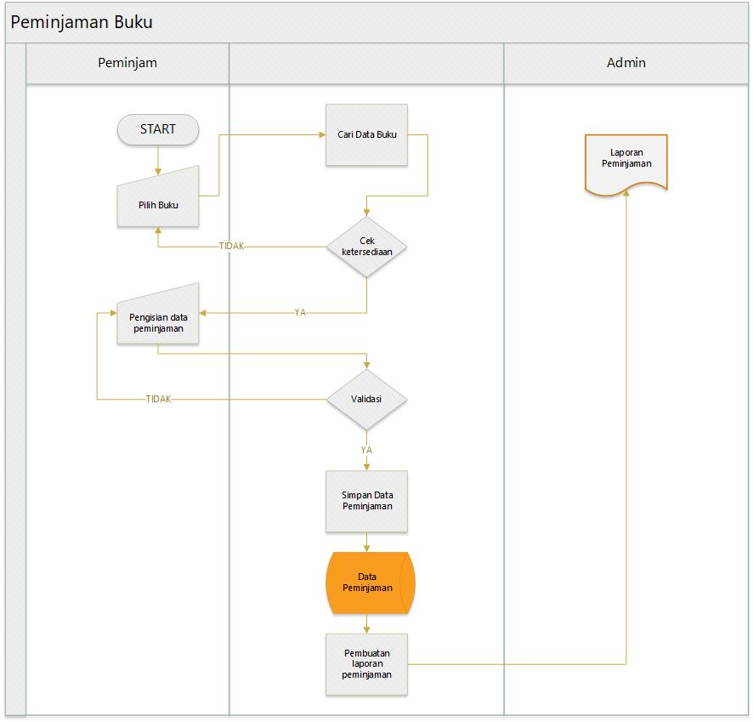Flow Map

Gambar 4 Flow Map

1. Entity Relation Diagram

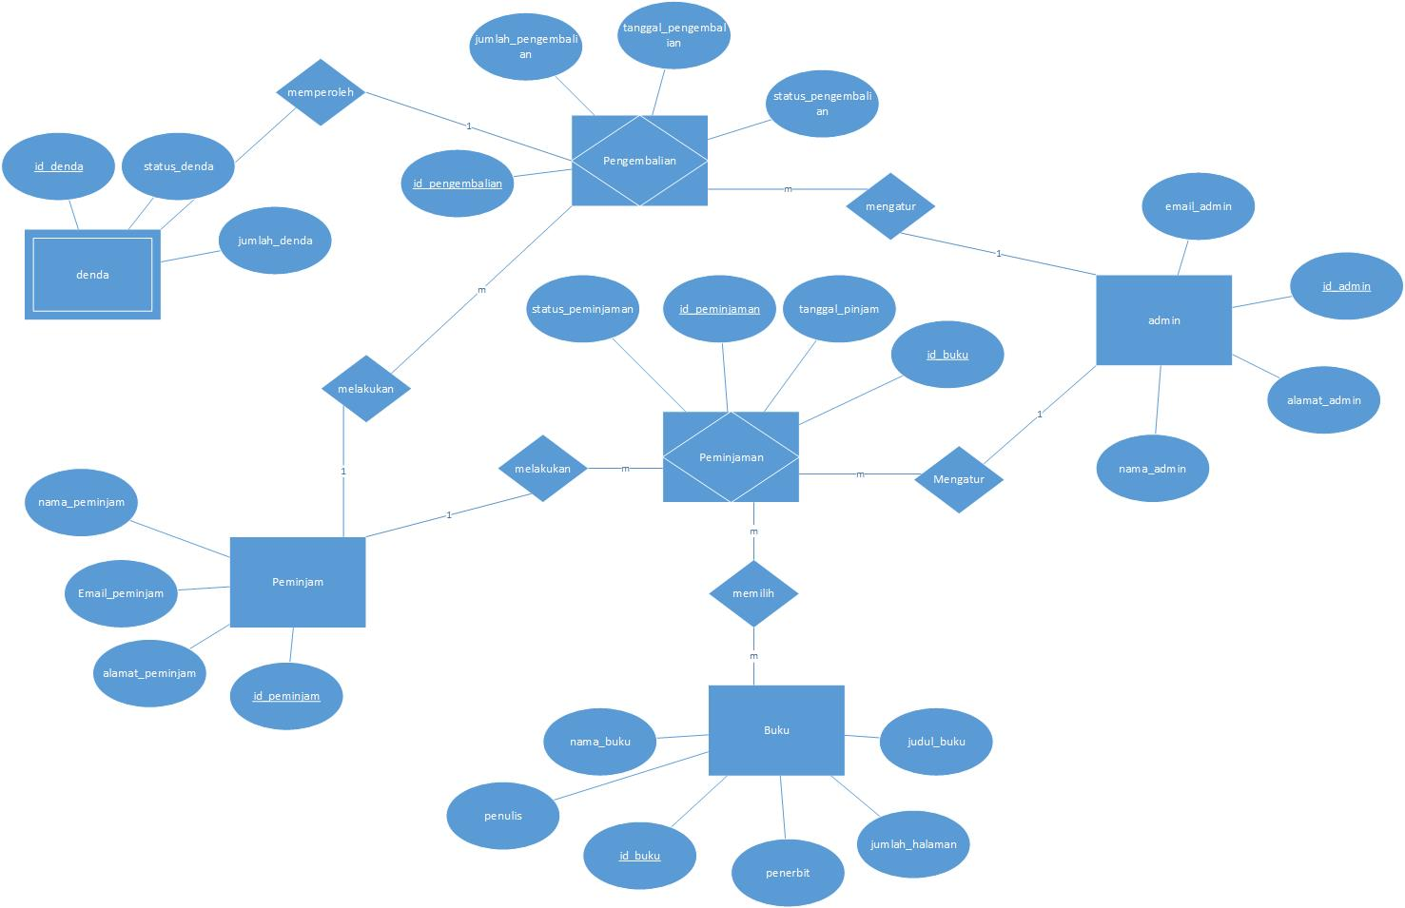

Gambar 5 ER Diagram